PLANTES DE COLLSEROLA
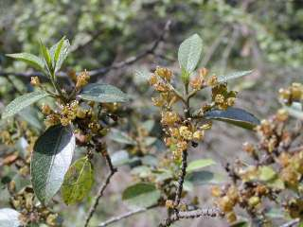 | ALADERN  Castellà : Aladierno
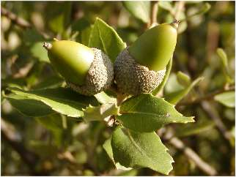 | Alzina  Castellà: Encina
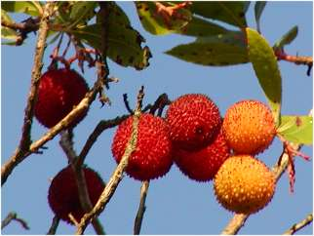 | Cirera d’arboç  Castellà : Madroño
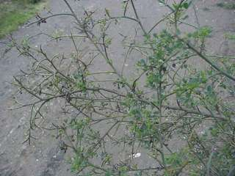 | Argelaga negra  Castellà : Aulaga negra
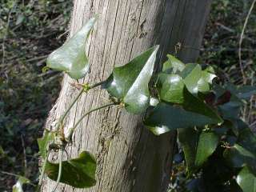 | Aritjol  Castellà : Zarzaparrilla
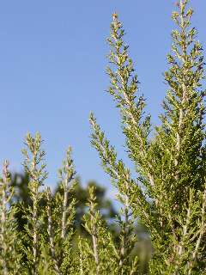 | Bruc  Castellà : Brezo

JOC
https://wordwall.net/play/479/713/706

